附件2

#豫践青春，我是主角#之“豫答豫勇”
答题挑战参与方式说明

一、活动安排
2024年1月22日0点—1月26日24点，共5天，答题者可关注“河南省教育厅”“豫教思语”微信公众号，点击菜单栏“豫答豫勇”，按照提示填写个人信息进行答题。
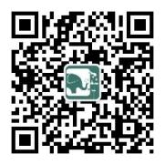
（“河南省教育厅”微信公众号）

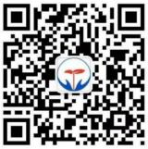

（“豫教思语”微信公众号）

二、答题方式
参赛者通过移动端（手机、IPAD等）采取网络答题方式进行答题。本次答题挑战官方网页将在1月21日上线，答题系统将在1月22日0点正式开放。
三、答题内容
（一）5场主题趣味答题：1月22日“话说河南”专场、1月23日“寻味河南”专场、1月24日“行走河南”专场、1月25日“问典河南”专场、1月26日“红色河南”专场。
每天每个专场5道题，每个专场题型不固定，每题限时1分钟。超时后将自动进入下一题，本题不计分，不可返回上一题。答对一题获得20分，答错不得分，中途退出不得分，每人每天可参与1次答题。
5天成绩汇总，累计成绩得500分的答题者可在最后一天答题结束后进行一次抽奖。连续5天参与答题即可领取电子证书一份。
注：本次答题采用绑定身份验证登陆方式，互联网答题竞赛
注册需使用真实信息，每位参赛者只能注册一个账户进行答题。

